本次配置用的nat模式非桥接
先上改动后的文件内容：
TYPE=Ethernet
BOOTPROTO=static
DEFROUTE=yes
PEERDNS=yes
PEERROUTES=yes
IPV4_FAILURE_FATAL=no
IPV6INIT=no
IPV6_AUTOCONF=no
IPV6_DEFROUTE=no
IPV6_PEERDNS=no
IPV6_PEERROUTES=no
IPV6_FAILURE_FATAL=no
NAME=eno16777736
UUID=9848f1a8-0ca3-4a76-9072-558622b0ca8a
DEVICE=eno16777736
ONBOOT=yes
IPADDR=192.168.172.100 //自己给的ip
NETMASK=255.255.255.0
PREFIX=24
GATEWAY=192.168.172.2 //网关
DNS1=8.8.8.8
DNS2=8.8.4.4
即
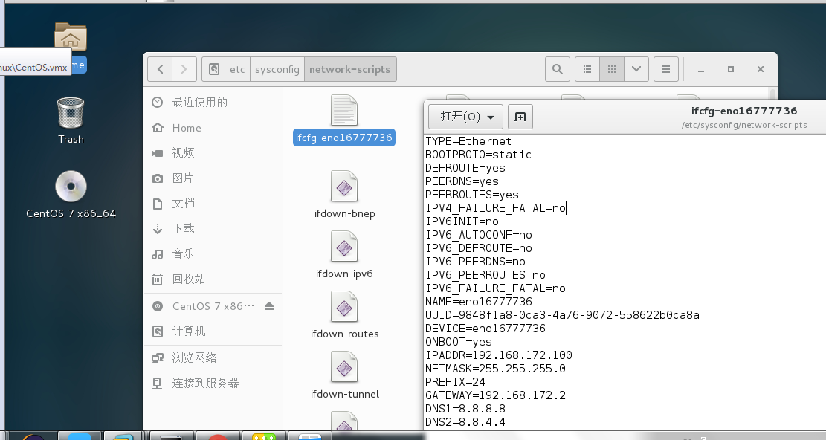

还有个文件要改，否则连不上外网
文件 /etc/resolv.conf
内容是：
# Generated by NetworkManager
search localdomain
nameserver 192.168.172.2
nameserver 8.8.8.8
nameserver 8.8.4.4

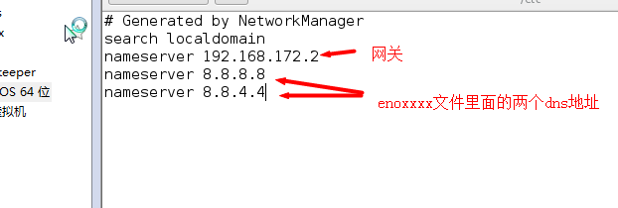
（图片那个竖线是光标，别误会）
改完后记得终端关闭networkManager服务
即输入：
systemctl stop NetworkManager
systemctl disable NetworkManager
两条都得输入！
最后重启网路，测试，你懂的
附上成功图片
